采价单
报价单位： |  | 联系人：
联系电话： |  | 日期： | 年 月 日
主题： | 文成校区学生公寓2、4号楼 宿舍纱窗 | 页数：

序号 | 名称 | 功能以及服务内容 | 单价 | 数量 | 金额（元） | 参考图片 | 所投品牌及型号
1 | 铝合金  金刚网纱窗 | 外框：50系列铝合金  纱网：304不锈钢高清钢  尺寸：119*231CM |  | 225 |  | 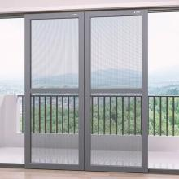
合计 | 人民币大写：

备注：以上报价含税费、运费、安装调试。

报价单位（盖章）：

密封包装模板如下：
报价文件
项目名称：文成校区学生公寓2、4号楼宿舍纱窗
报价人：
地 址：
联系人：
电 话：

